取消候补和报名信息删除操作指引

候补报名流程
- 登录CET报名网站：
公 网：cet-bm.neea.cn
教育网：cet-bm.neea.edu.cn
建议浏览器：火狐浏览器、谷歌浏览器、IE9+、360浏览器（选择极速模式）
点击进入报名：

填写考生账号和密码：
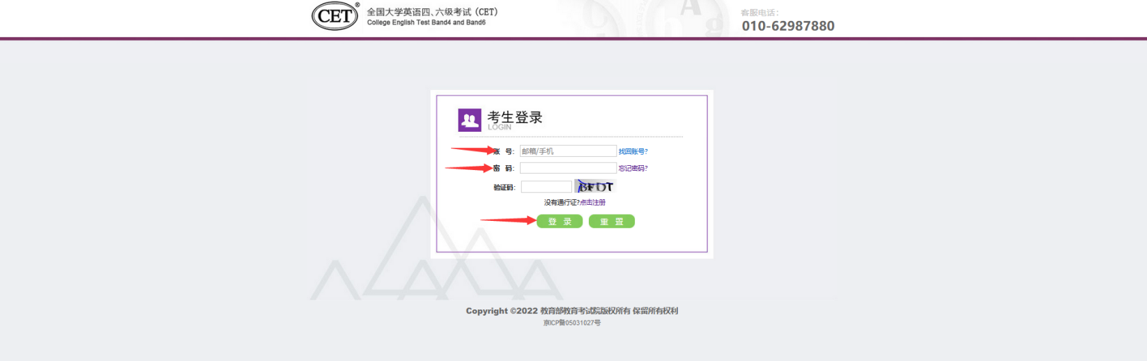
- 进入报名信息界面，查看候补信息：
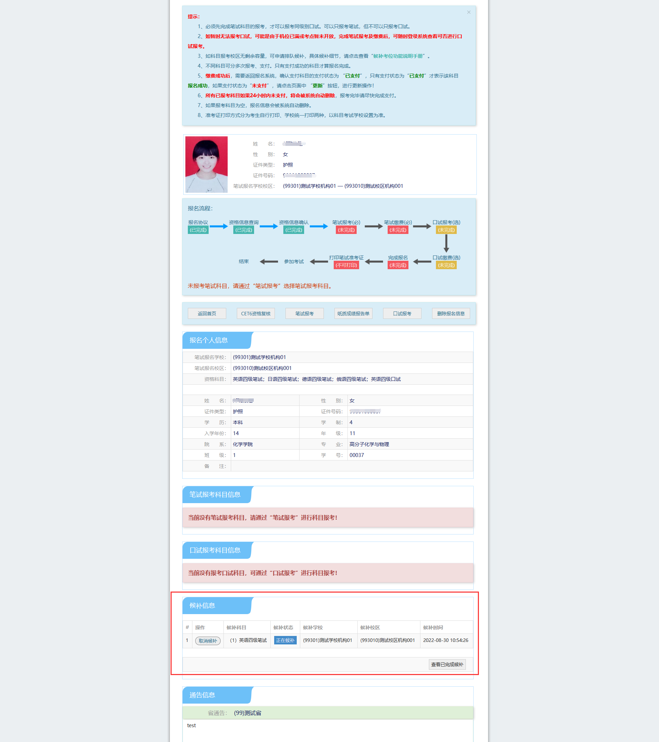

- 取消候补操作，点击“取消候补”按钮
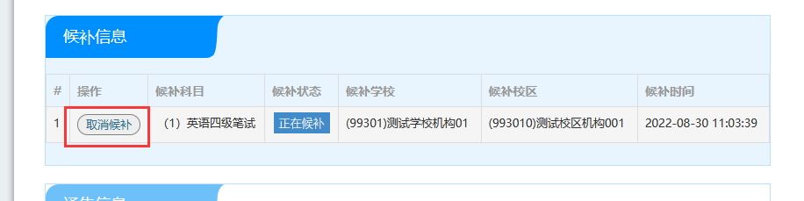
弹出确认提示，点击“确定”：
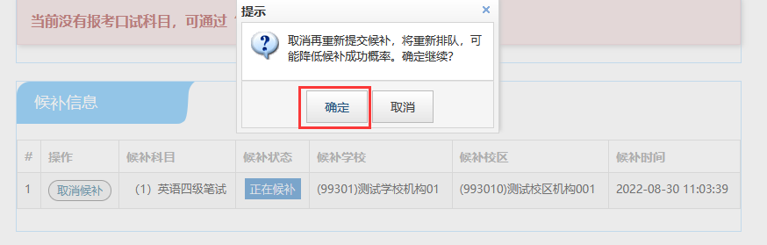
弹出候补原因页面，选择取消候补原因，点击“确定”：
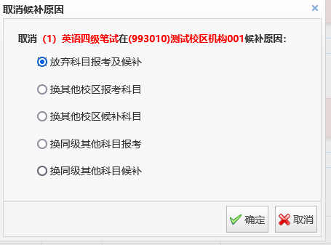
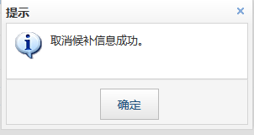
候补取消成功后，可点击“查看已完成候补”按钮，进行查看；
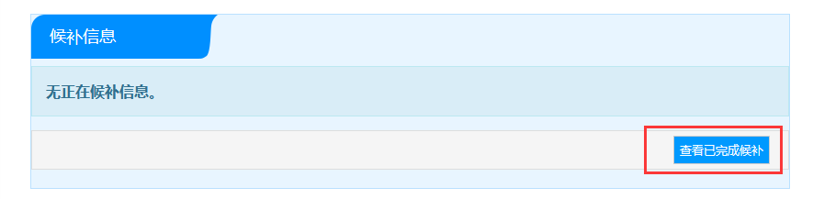
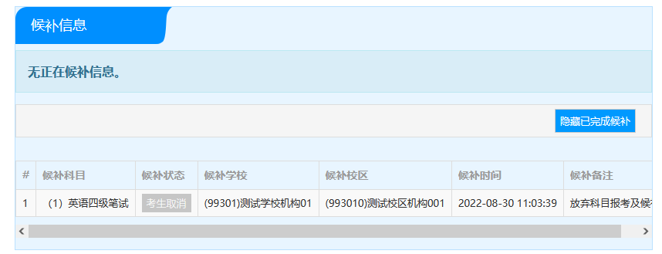

- 进入报名信息页，点击“报名信息删除”按钮
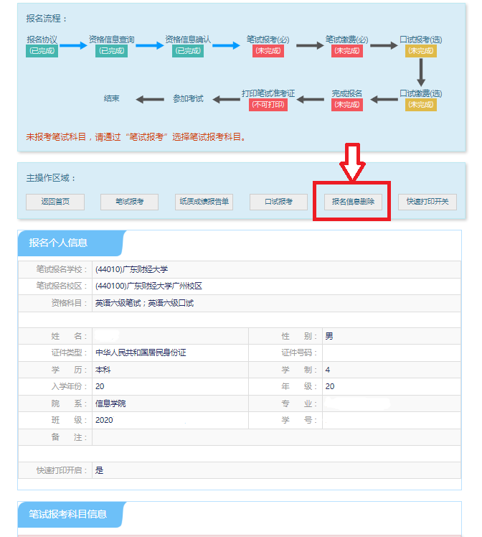

填写删除报名信息原因：
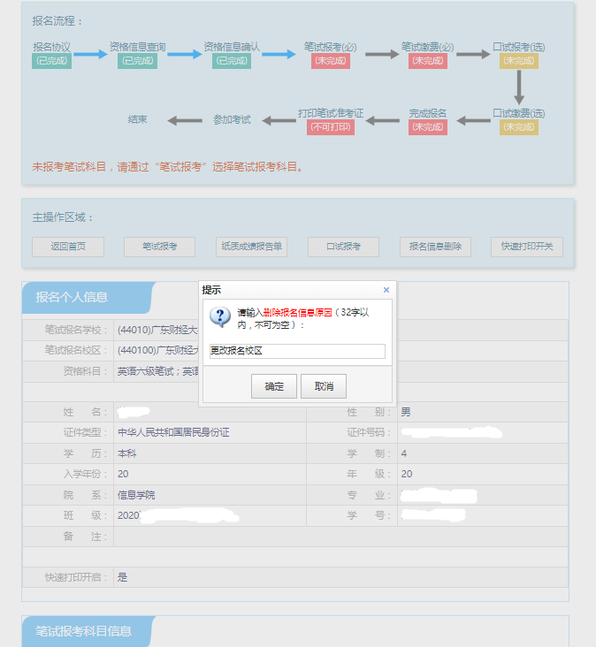

回到报名界面：
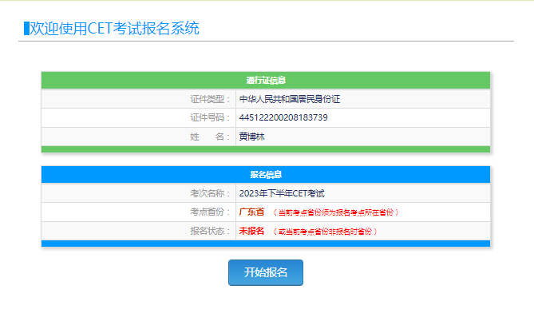
下次报名开放时间内校区信息将会变更：

